Игра «Бермудский треугольник»
Цели:
- Образовательные – повторить изученный материал по теме Материки Земли;
- Развивающие – развить географическое мышление, устную речь, способность применить имеющиеся знания в поисках решения проблемных ситуаций в условиях новых учебных задач;
- Воспитательные – воспитать чувство дружбы, товарищества, умение работать в коллективе, самостоятельно и ответственно готовиться к урокам, повысить интерес к изучению природоведению и географии в 6 классе.
Оборудование: правила игры, карточки с заданиями, на доске тема игры, стих-эпиграф к уроку, физическая карта материка, на столах – контурные карты материка, листы ватмана для художников, тетради или чистые листы.

Ход урока:
- Организационный момент (знакомство команд с памяткой для игры)
Памятка (игрокам)
Уважаемые мореплаватели! Мы идем к берегам Южной Америки. Чтобы ваша команда смогла добиться заветной цели и победить, необходимо выполнить следующие условия:
- В командах должно быть одинаковое количество игроков:
- Конкурс рисунков
- Для подготовки к игре можно использовать карты атласа, дополнительные материалы;
- Будь внимателен и собран во время игры, помни, что самое главное на корабле – отличная подготовка, дисциплина и умение принимать ответственные решения.
Желаю вам успеха!

- ЖЖ

- Вступительное слово
На далекой Амазонке не бывал я никогда.
Никогда туда не ходят иностранные суда.
Только «Дон» и «Магдалина» - быстроходные суда,
Только «Дон» и «Магдалина» ходят по морю туда…..
….Никогда вы не найдете в наших северных лесах.
Длиннохвостых ягуаров. Броненосных черепах.
Но в солнечной Бразилии, Бразилии моей
Такое изобилие невиданных зверей!
Увижу ли Бразилию до старости моей?
I конкурс «Географическая разминка»
(за каждый правильный ответ – один балл)
- Самая длинная река мира (Нил)
- Самая многоводная река мира (Амазонка)
- Название какого города состоит из имени мальчика и сто девочек? (Севастополь)
- Название какого города состоит из птицы и животного? (Воронеж)
- У кого больше шейных позвонков: у жирафа или у белой мыши? ( у всех млекопитающих по 7)
- Может ли страус назвать себя птицей? (нет, не умеет говорить)
- Какой шар нельзя укатить? (Земной)
- Когда температура у воробья ниже – летом или зимой? (одинаковая)
- У каких птиц крылья покрыты не перьями, а чешуёй. (пингвин)
- Растение с толстыми, мясистыми листьями, широко применяемое в медицине. (Алоэ).
II конкурс «Животный мир Южной Америки»
Каждой команде предлагается определить животное. О котором идет речь в коротком рассказе.
- Это животное всю жизнь проводит на деревьях в подвешенном состоянии, спиной вниз. Спит по 15 часов в сутки. Очень медлительное. Имеет зеленоватый окрас шерсти, что делает его практически незаметным в лесу. Питается листьями, побегами, цветками, плодами деревьев. На земле совершенно беспомощен. С трудом передвигается, ищет, за что может зацепиться когтями. Животное очень устойчивое к голоду, переносит такие травмы, от которых другие звери погибают. Легко переносит сильные отравления. (Ленивец)
- Вес этих птиц 1,5- 2 кг, клюв тонкий и длинный (по длине превосходит голову, шею, туловище). Ножки слабые. Оперение разнообразное. Сердце занимает почти половину полости тела, частота его сокращается до 1000 ударов в минуту! Может двигаться вперед, назад, в стороны, лететь задним ходом, делая до 50 взмахов крыльями в секунду. Птицы очень много едят (нектар цветов, насекомых, паучков). В неволе не живут. (Колибри).
- Это хищное животное, обитатель амазонской сельвы. В длину достигает 2 м, весит 120 кг. Имеет сильное тепло, сильные и стройные ноги. Отлично бегает и плавает, хорошо залезает на деревья, охотиться на любых животных (от мышей до обезьян), на домашних животных нападает редко. Имеет два названия. Одно из них позаимствовала английская автомобильная фирма, другое - фирма по производству спортивной одежды. (Ягуар, или пума)
- Эта рыба имеет небольшие размеры, красивую золотисто-черную окраску, наводит ужас на любого. Кто увидит её в Амазонке и ее притоках. Имеет тяжеловесную нижнюю челюсть, на которой 77 острых зубов. На верхней челюсти 66 зубов. Охотиться за всеми, что движется в воде, со дна ничего не берет. Очень агрессивна, нападет стаей, атака молниеносна. В считанные секунды от жертвы остается скелет (Пиранья)
IIIконкурс «Угадай растения»
- У древних народов Америки это растение было в особом почете. Ему посвящались стихи, песни, легенды, религиозные ритуалы. Бога дождя изображали с этим растением. В Европе впервые узнали об этом растении от Христофора Колумба, сейчас его можно встретить во многих местах земного шара, много его на Кавказе. Плоды вкусны, из них делают муку, крахмал, масло, сироп, консервы. Индейцы готовят из плодов мамалыгу (что-то среднее между кашей и хлебом). Индейское название этого растения – маис, оно желтого цвета. А как называем его мы? (Кукуруза)
- Из плодов этого дерева индейцы готовили напиток, который назвали «тео борма», т.е. напиток богов, дающий силу, смелость, энергию. Европейцы добавили к этому напитку сливки и сахар, получив при этом вкусное лакомство. (Какао)
- Пожалуй, нет на Земле человека. Который не знал бы этого растения, часто называемого вторым хлебом. В России во второй половине 17 века его не знали. В Европе растение появилось в Испании и Англии, благодаря Христофору Колумбу. В Испании его называли по-индийски «папа», в Италии – «трюфель», во Франции – «земляное яблоко». На других языках название растения звучало так: «потатес», «потейтос», «путатис». В Россию мешок с плодами растения прислал из Голландии Петр 1. При царском дворе его называли «тартуфель» и подавали только на банкетах. В наши дни это растение растет, чуть ли не на каждом огороде. Как же его называют? (Картофель)
- У этого растения два имени. В научных книгах дается его индейское название. У первых растений, привезенных из Америки, плоды были желтого цвета и мелкие, как райские яблоки, из которых варили варенье. На солнце эти плоды так светились, что итальянцы ахнули: «Помо доро!» Золотое яблоко! Сначала их сажали на клумбах для красоты, пробовать плоды не разрешалось, ходили слухи, что они вредны для здоровья. Самыми смелыми оказались португальцы, потом немцы, французы, итальянцы. Растения переселились из клумб в огород. (Помидор).

IV «Конкурс капитанов»
«География на все 100»
- _ СТО _ - сторона света. (Восток).
- _ СТО _ - начало реки. (Исток).
- СТО _ _ _ _ - главный город страны. (Столица).
- _ _ _ _ СТО _ _ _ _ - героический город в Крыму, давший название знаменитому вальсу. (Севастополь).
- _ _ _ СТО _ _ _ - имя мореплавателя, открывшего Америку. (Христофор Колумб).
- _ СТО_ _ _ - государство в Прибалтике. (Эстония).

V «Веселый Флаундер»
Бермудские острова….. Карибское море…-один из главных районов древнего и современного пиратсва. Пираты нападали на корабли, захватывали и грабили их. Вашему вниманию предлагаются некоторые выражения из словаря пирата ( объясните о чем идет речь):
- Абордаж (излюбленный пиратский способ ведения боя. Корабли сцепляются бортом к борту, и на их палубах начинается рукопашная схватка)
- Галеон (быстроходный, хорошо вооруженный кораблю 15-16 века)
- Пиастр(старинная испанская монета)
- «Веселый Роджер» (пиратский флаг с черепом и костями на черном фоне, который морские разбойники поднимали на мачте перед боем, дабы нагнать страху на противника)
- Морской закон. Связанный с экватором? (есть такой морской закон, связанный с экватором, когда корабль пересекает экватор, все находящиеся на нм должны искупаться в экваториальных водах)
- Флибустьеры (пираты, получившиеся разбоем в Карибском море)

V Ребусы
1. Лондон
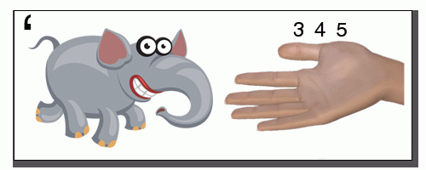
2. Уфа
3. Колумб
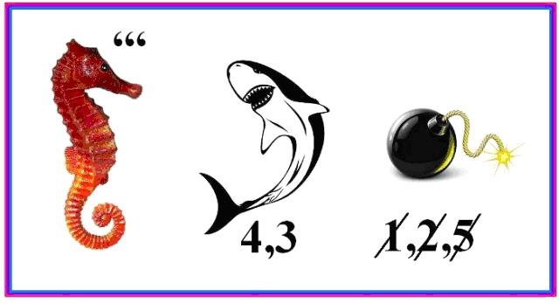

5.Сахара
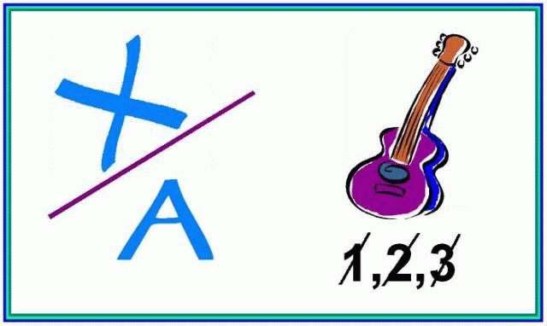

III. Подведение итогом

